$RDSWorld 2003 V 4.02

___________________________________________________________________________
Poznámka:

Obsazení pinů na konektoru RS 232
3 – TXD
2 – RXD
5 – GND

Pokud používáme signalizaci TA pomocí portu RS 232, zapojíme mžikový spínač nebo relé mezi piny 4 a 2
________________________________________________________________________________________

Ve spojení s programem RDSWorld nikdy nepoužívejte šetřič obrazovky !!!

Never use screen saver with RDSWorld !!!

Příklad nového nastavovacího prostředí s tzv. kartami a ukázka editoru je na konci tohoto helpu.

Examples of Configuration and Edit of RDSWorld is on the end of this HELP

POZNÁMKA – Nastavení RDSWorld2003 V 4.02 pro automatickou práci s odbavovacím systémem SPIRIT:

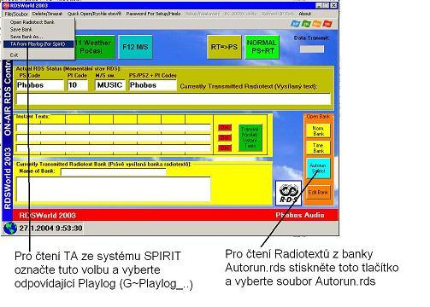

Program RDSWorld a protokoly pro ovládání RDS kodérů:

Program RDS World umožňuje vysílat data pro řízení RDS kodérů ve třech různých protokolech:
SPB 490 (tzv. EBU protokol), používá se s kodéry kompatibilními s SPB 490 (různí výrobci)
PHOBOS, používá se s kodéry PHOBOS EC 2005 X a RDS 2003 X
ASCII, používá se s kodéry AZTEC FMB10

Každý z těchto protokolů je určen pro ovládání určitých druhů kodérů. Ovládací možnosti se v jednotlivých protokolech značně liší a jsou závislé na definici jednotlivých protokolů. Některé vlastnosti a možnosti programu RDS World jsou stejné pro všechny protokoly, některé na protokolu závisí. Nejuniverzálnější protokol je SPB 490. Ten byl definován sdružením EBU (European Broadcasting Union) v Ženevě. Jeho současná verze je V5.1 - s touto verzí je RDS World plně kompatibilní.

Možnosti protokolu „EBU“ SPB 490:
Použití v protokolu EBU - SPB 490
Kompatibilita: kompatibilní s V5.1
SQC není generováno, jeden MEC generován v General Frame Format, standardní CRC, DSN nastaveno na 0, PSN nastaveno na 0, tři nezávislé SITE/ENCODER adresy, EON PSN v rozsahu 1- 8, volání DS1/DS2.
Detaily o nastavování v protokolu EBU jsou k dispozici na vyžádání. Totéž platí pro konfiguraci EON master a slave.

přístup ke kodérům v separátních oblastech, plně programovatelná definice oblastí
možnost přepínání 2 datasetů (č. 1 a č. 2) v kodéru pomocí funkce regional
vysílání radiotextů, texty délky 64 znaků
vysílání TA bitu - dopravního hlášení
synchronizaci času - automatické nastavení vnitřních časovačů v kodérech vždy ve 3 hodiny ráno podle hodin v PC
přepínání hudba/řeč (většina přijímačů nedekóduje)
vysílání EON informací pro spojení dvou programových okruhů v okamžiku dopravního hlášení
odbavování dynamického PTY z časových bank
automatické odbavování časových bank podle dní v týdnu

Nevýhody SPB 490: Neumožňuje vysílat dynamický název stanice - možnost která vznikla v rozporu s původní normou RDS ale je většinou soukromých stanic používána a vyžadována. Některé národní úřady jsou proti používání této možnosti, EBU rozesílala národním úřadům informace, že je to nelegální.

Možnosti PHOBOS protokolu:

vysílání radiotextů, texty délky 64 znaků
vysílání TA bitu - dopravního hlášení s možností změnit v okamžiku dopravního vstupu název stanice na jiný - např. na „DOPRAVA“
vysílání času z vnitřních hodin PC
vysílání dalšího volitelného názvu stanice např. „POČASÍ“
vysílání dynamického názvu stanice - do názvu stanice se postupně přidělují části radiotextu - tím je „radiotext“ čitelný i na těch nejjednodušších přijímačích s RDS
vysílání EON informací pro spojení dvou programových okruhů v okamžiku dopravního hlášení
automatické odbavování časových bank podle dní v týdnu
ve verzi 2003 lze pomocí RDS2003X utility naprogramovat kodéry Phobos Audio EC 2005X a RDS 2003X
lze automaticky rotovat radiotext do názvu stanice, vždy po načtení nové skladby po dobu 45 s
Nevýhody PHOBOS protokolu: Není možné adresovat kodéry ve velkých sítích, pokud by každý měl vysílat jiná data (sítě několika rozhlasových stanic, které sdílejí stejné kodéry)

Možnosti ASCII protokolu:

vysílání radiotextů, texty délky 64 znaků
vysílání TA bitu - dopravního hlášení s možností změnit v okamžiku dopravního vstupu název stanice na jiný - např. na „DOPRAVA“
vysílání času z vnitřních hodin PC
vysílání dalšího volitelného názvu stanice např. „POČASÍ“
vysílání dynamického názvu stanice - do názvu stanice se postupně přidělují části radiotextu - tím je „radiotext“ čitelný i na těch nejjednodušších přijímačích s RDS
automatické odbavování časových bank podle dní v týdnu

Nevýhody ASCII protokolu: viz PHOBOS protokol

Instalace programu RDSWorld 2003:

Program vyžaduje 32-bitová Windows (95, NT4,98, ME, XP)
Grafika 800 x 600 Hi-Color nebo lepší.

Důležité upozornění:
Ve spojení s programem RDSWorld nikdy nepoužívejte šetřič obrazovky !!!

Při instalaci se řiďte pokyny instalátoru.

Vložte CD (V závislosti na verzi instalátoru může být CD tzv. samospouštěcí, tedy po vložení se automaticky spustí úvodní formulář instalátoru. V tom případě se řiďte jeho pokyny, další body tedy platí pouze pro klasické /nesamospouštěcí/ CD).
V nabídce START - NASTAVENÍ - OVLÁDACÍ PANELY - vyberte PŘIDAT PROGRAMY
Na CD pomocí procházet vyhledejte na program SETUP. Stiskněte DOKONČIT (Můžete též poklepat na Setup.exe pomocí průzkumníka Windows a nepoužít postup přes Ovládací panely).
Na obrazovce se objeví úvodní stránka instalačního programu RDSWorld 2003.
Vyberte nabídku OK.
Na obrazovce se objeví nabídka změny adresáře, ve kterém bude program instalován, pokud souhlasíte, pokračujte stiskem klávesy ENTER.
Instalátor nahlásí úspěšné ukončení instalace.
Nyní je možné spustit program v nabídce START - PROGRAMY - RDSWorld.

U programu RDSWorld 2003 byl aplikován nový způsob nastavení pomocí tzv. karet. Popis nového nastavení je na konci tohoto helpu.

Další popis nastavení platil pro starší verze RDSWorld. Princip je stejný, parametry jsou ale nově umístěny přehledněji v kartách.

Nastavení programu pro vysílání s daným typem kodérů:

Na volný port připojíme RDS kodér. Vstup kodéru je v souladu s normou RDS zpravidla řešen jako 9 pinový. (Pokud máme na počítači konektor 25 pin, použijeme běžnou redukci na 9 pin).
Spusťte program RDSWorld 2003. Při spuštění program kontroluje, je-li připojen na volný port RS 232. Pokud není, objeví se zpráva. Pokračujeme stiskem OK. Po úplném zavedení programu musíme nejprve program zkonfigurovat. Předně je nutné zadat Heslo pro nastavení. To provedeme v menu Heslo pro nastavení, heslo je RDS. Tím se nám prosvítí menu Nastavení, pokud na něj klepneme, objeví se soupis nastavitelných parametrů. Po správném nastavení všech parametrů je třeba program ukončit – tím se nastavení zapíše do souboru rds1.ini v adresáři v němž je program nainstalován. Po opětovném spuštění program přečte tento soubor a spustí se ve správné konfiguraci.

Použití programu - obecná nastavení:

Před používáním programu je potřeba nastavit správně řadu parametrů RDS. Předpokládá se, že již byl správně nakonfigurován RDS kodér (síť RDS kodérů) příslušným konfiguračním programem od výrobce kodéru.

Nastavení portu pro komunikaci a jeho parametrů: Zvolíme port, ke kterému je připojen kodér, nebo datová linka která vede ke kodéru (kodérům). V nastavení parametrů portu je třeba nastavit takové parametry, se kterými pracuje kodér, případně přenosová trasa a kodér (kodéry). Tyto parametry nelze specifikovat předem, záleží na daném typu kodéru a jeho nastavení. Určitá obecná fakta však lze konstatovat:

Kodéry Phobos Audio EC 2005 a RDS 2003 pracují vždy s parametry 4800,N,8,1 nebo stejně dobře s 4800,N,8,2 a v PHOBOS protokolu (o protokolech viz dále).

Kodéry s protokolem EBU SPB 490 (o protokolech viz dále) pracují vždy s parametry XXXX,N,8,1. Rychlost XXXX může být obecně nastavena různě, obvykle v ČR to bývá 2400. Celkové nastavení parametrů je tedy 2400,N,8,1.

Kodéry s protokolem ASCII (Aztec FMB10) mohou mít nastavení prakticky libovolné, většinou se však používá jejich „default“ nastavení, tedy 9600,N,8,1.

PROTOKOL: pro každý typ kodéru je třeba zvolit komunikační protokol. Jeho volba závisí na použitém kodéru (kodérech) a jeho konfiguraci (v jedné síti kodérů nelze kombinovat různé druhy protokolů, celá síť musí používat stejný protokol i parametry komunikačního portu) . Lze zvolit EBU SPB 490, PHOBOS nebo ASCII protokol.
Volbu protokolu provedeme zatržením příslušné volby v menu NASTAVENÍ.

Potom postupně vložíme jednotlivé parametry (v závorce za každým parametrem je uvedeno, pro které protokoly je potřeba dané nastavení vyplnit E - EBU, P - PHOBOS, A - ASCII):

Poznámky k PHOBOS protokolu:

Informace o AF:
Pokud budeme pracovat s protokolem PHOBOS, v tabulce, která se objeví po jeho volbě vyplníme správně všechny požadované alternativní kmitočty (kmitočty všech vysílačů v síti daného programu). Pokud má stanice pouze jeden vysílač, ponecháme seznam AF prázdný.
Pokud nejsou některé vysílače vybaveny RDS kodérem, ani nepřenášejí jiným způsobem RDS signál, do seznamu AF je neuvádíme. Přijímače se na tyto vysílače stejně nepřeladí, pokud nevysílají RDS.
Příklad: Stanice Radio 2 má 3 vysílače na kmitočtech 89.5, 90.0 a 101.5 MHz. První dva mají RDS, poslední RDS nevysílá. Do seznamu AF uvedeme tedy 89.5 a 90.0.

Informace o EON:
Zatržítko „Zapnout EON“ slouží k aktivaci režimu SLAVE při využití spojení sítí při dopravním hlášení. Pokud chceme používat režim SLAVE, znamená to, že program obsluhuje kodér sítě, která se nezabývá (TP=0) vysíláním dopravního hlášení. Do kolonky „PS of ON“ zadáme PS kód druhé (master) sítě. Totéž platí o PI druhé sítě. V protokolu PHOBOS lze odkazovat pouze na jeden kmitočet hlavní (master) sítě. Tento kmitočet je v tabulce označen jako AF1 of ON. Do AF1 tedy zadáme kmitočet toho vysílače druhé sítě, který vykazuje nejlepší pokrytí území, na kterém provozujeme vysílač ze kterého chceme EON využívat (slave síť).
Druhým zatržítkem lze aktivovat automatické rotování RT do PS po dobu 45 s po načtení nové skladby. Platí pouze pro provoz s automatickým odbavováním přes banku Autorun.rds.

V NASTAVENÍ parametrů portu (E,P,A) zadáme pro PHOBOS protokol 4800, N, 8,1. Pro EBU protokol nastavíme hodnotu, která koresponduje s konfigurací kodéru, resp. s konfigurací datové trasy pro přenos dat ke kodéru (kodérům sítě). U Českých Radiokomunikací je to 2400,N,8,1. V ASCII protokolu nastavíme hodnotu, která koresponduje s nastavením kodéru FMB 10, nejčastěji 9600,N,8,1

KOMUNIKAČNÍ zpoždění (E,P,A) nastavíme na hodnotu 10 pro PHOBOS a ASCII protokol. V EBU protokolu nastavíme též 10, pokud je kodér přímo připojen k PC. Pokud používáme trasu pro přenos dat, může být potřebné nastavit hodnotu tohoto zpoždění na vyšší číslo (závisí na typu trasy).

EBU nastavení (E) - V tabulce pro EBU nastavení lze zadat 3 nezávislé adresy skupin kodérů. Nastavení slouží pro adresné vysílání TA - dopravního vysílání v různých oblastech sítě vysílačů. Nastavení oblastí má význam pouze v případě je-li TP=1 (viz dále). V kolonce „Název oblasti“ zadáváme název separátně obsluhované oblasti (např. Morava). V kolonce „Adresa vysílače“ a „Adresa kodéru“ nastavíme hodnoty, na které je nakonfigurována daná skupina kodérů (EBU parametry Site adress a Encoder adress). V horní části obrazovky se zobrazí tři tlačítka pro oblasti, které při odbavování stiskneme před stiskem TA (F9) pokud chceme TA vysílat pouze do zvolené oblasti.
Kolonka „Zapnout EON“ slouží k aktivaci režimu SLAVE při využití spojení sítí při dopravním hlášení. Pokud chceme používat režim SLAVE, znamená to, že program obsluhuje kodér sítě, která se nezabývá (TP=0) vysíláním dopravního hlášení. Do kolonky „Číslo programu EON“ zadáme číslo, které koresponduje s nastavením EBU čísla EON PSN (EON programsetu) v hlavním DSN (hlavní dataset, definuje základní RDS parametry + EON referenci na jinou programovou síť, na které TP=1)

PS kód (E,P,A) - název stanice - max 8 znaků (malé i velké znaky jsou přípustné a vysílají se) bez háčků a čárek, např:
Radio 1

PI kód (E,P,A) - kód skládající se ze čtyřech hexadecimálních znaků, 1. představuje kód oblasti. V ČR přiděluje ČTÚ (Český Telekomunikační Úřad). Pro ČR je první znak vždy 2, tedy platné PI je 2xxx např. 2032. Pro SR je první znak 5, PI tedy bude mít strukturu 5xxx, např. 5010. Konkrétní kód by měl vždy přidělit státní úřad.
PI kód je u každé stanice jiný.

PTY kód (E,P,A) - kód typu programu který převažuje ve vysílání

0 - není definován
1 - news
2 - current affais
3 - information
4 - sport
5 - education
6 - drama
7 - culture
8 - science
9 - varied
10 - pop music
11 - rock music
12 - M.O.R. music
13 - light classical
14 - serious classical
15 - other music
------------------------------------- kódy do 15 zobrazí všechny přijímače, 16 - 30 jsou nově definovány, některé dnešní (2003) přijímače je nemusí správně zobrazovat

16 - weather
17 - finance
18 - childrens programmes
19 - social affairs
20 - religion
21 - phone in
22 - travel
23 - leisure
24 - jazz music
25 - country music
26 - national music
27 - oldies music
28 - folk music
29 - documentary
30 - alarm test
31 - alarm - používá se k signalizaci živelních katastrof, nepoužívat !!!

Názvy programových typů uvádíme v angličtině, neboť tak se zobrazí na displeji přijímače. Většina soukromých stanic používá PTY = 10

TP kód (E,P,A) - je-li TP = 1 stanice se zabývá dopravním vysíláním a přijímače ji při vyhledávání dopravních stanic automaticky najdou. Je - li TP = 0 stanice nevysílá dopravní hlášení nikdy. K TP se váže ještě kód TA - okamžik dopravního vstupu. TA obsluhuje RDSWorld je-li TP nastaveno na 1.

ČAS rotace (E,P,A) - v případě, že vysíláme z normální radiotextové banky definuje po jaké době přejde program automaticky na vysílání dalšího textu v pořadí

TA maximální čas (E,P,A) - pokud zapomeneme vypnout dopravní hlášení, udělá to program sám po době kterou zde lze nastavit.

PS kód při dopravě (P) - umožňuje definovat jiný název stanice v okamžiku, kdy běží dopravní hlášení. Můžeme nastavit buď stejný název stanice jako je její základní PS, nebo např. DOPRAVA.

PS kód při počasí (P,A) - umožňuje definovat jiný název stanice v okamžiku, kdy běží hlášení o počasí. Můžeme nastavit buď stejný název stanice jako je její základní PS, nebo např. POCASI.

Vysílat čas (E,P,A) - zatrhneme-li tuto položku, vysílá program automaticky čas a datum z vnitřních hodin PC, tedy systémový čas (protokoly PHOBOS a ASCII). V protokolu EBU synchronizuje vnitřní hodiny kodéru (kodérů) vždy ve 3 hodiny ráno. Je proto potřeba mít tyto údaje přesně nastaveny. Čas by měl být nastaven s přesností na přinejhorším +/- 10 s (RDS norma požaduje +/-0,1 s !). Pokud to nelze zaručit, doporučujeme čas raději nevysílat.

Zapnout regional (E) - volba platná pouze v protokolu EBU. Umožňuje odpojení od sítě vysílačů a přechod na druhý dataset. Vyžaduje správné naprogramování kodéru EBU kodéru /AZTEC FMB 40 (PS DS1, PI DS1 - globální, PS DS2 a PI DS2 regionální, totéž platí o AF)/. V protokolech PHOBOS a ASCII ponecháme nezatrženo.

Ukládat/číst TA do/ze souboru (E,P,A) - slouží pro provoz v síti více různých programů téhož provozovatele, které mají být spojeny pomocí EON. Jako master lze použít RDSWorld ve všech protokolech, jako slave pouze v protokolu EBU - SPB 490 a PHOBOS. Zapíná/vypíná ukládání EON TA do souboru INFO.TA. Soubor INFO.TA lze uložit na libovolný počítač a do libovolného adresáře sítě.

Nastavení cesty k souboru TA (E,P,A) - Příkaz nastavuje na síti počítač/disk/adresář pro ukládání (master) nebo čtení (slave) EON TA do/ze souboru INFO.TA. U programu, který pracuje jako MASTER se předpokládá nastavení stejných parametrů jako u programu SLAVE (jedině tak bude SLAVE správně číst INFO.TA)

Povolit detekci TA z portu RS 232 (E,P,A) - je-li zatrženo, povolí detekci TA (začátku a konce dopravního hlášení) z portu, po kterém ovládáme RDS kodér. Je-li TP=1 slouží k zapínání a vypínání dopravního zpravodajství. Je-li TP=0, slouží k zapínání a vypínání EON TA. Pokud je TP=0, nesmí být současně aktivována tato volba a Ukládat/číst TA do/ze souboru. Port RS 232 počítače PC, na kterém je připojen kodér, má výstupní a vstupní část. Výstup dat je na pinu č.3, zem na pinu č.5. Tyto piny jsou připojeny do kodéru. Na pinu č.2 je vstup dat, který program RDSWorld 2003 normálně nevyužívá. Povolením detekce TA z portu RS 232 aktivuje program tento pin jako vstup dat. Pokud se na tomto pinu objeví jakákoli data, tedy například 1 bajt, nebo i jen pouhý impuls, například od relé, sepne program RDSWorld 2003 TA do stavu TA=1. Při příchodu dalších dat se nastaví TA=0. O stavu TA je uživatel informován v okně programu i ve stavové liště (hlavního panelu) Windows. Pro připojení externího zdroje dat (relé) je potřeba vyrobit redukci port PC – RDS kodér a port PC – vstupní konektor pro vstup dat (relé). Pokud používáme relé, stačí když krátkodobě (cca 30-200 ms) propojí pin č.2 portu RS 232 s pinem č.5 (zemí) přes odpor 470 ohm.

Po spuštění:

Po nakonfigurování všech potřebných údajů v menu NASTAVENÍ lze s programem začít pracovat. Při skončení program všechna data uloží na disk do pracovního adresáře do souboru RDS1.INI.

V horní části obrazovky jsou zobrazeny jednotlivé položky menu v obvyklé symbolice, známé i z jiných programů.

Pod nimi je modré pole „Aktuální stav RDS“, ve kterém jsou uvedeny základní parametry RDS v takové podobě, v jaké se právě vysílají (PS kód, PI kód, M/S přepínač, PS+PI kódy - v případě že do názvu stanice není vysílán standardní PS kód, a Radiotext)

Filozofie ovládání programu RDS World vychází z operací s tzv. bankami radiotextů.

Banky radiotextů jsou třech druhů. Normální banky, Časové banky a automatická banka Autorun.rds.

Normální banka.
Banka se po natažení zobrazí ve spodní části obrazovky. Jednotlivé texty jsou potom odbavovány do radiotextového kanálu postupně po době rotace, viz výše v kofiguraci. Doporučujeme nastavit dobu rotace na 2 minuty, je to optimální z hlediska rychlosti zobrazování průměrného přijímače. Normální banka je uložena v souboru s příponou RDS. Pokud chceme odvysílat jakýkoli řádek normální banky okamžitě, najedeme na něj (pomocí lišty v pravé části okna textů banky) a poklepeme na něj 2x levým tlačítkem myši.

Časová banka
se po natažení též zobrazí ve spodní části okna programu. Oproti normální bance jsou v ní uloženy i časové údaje o vysílání daného radiotextu a PTY kódy, DS (přepínač 2 datasetů hlavního programsetu v protokolu EBU) a PS kód příslušné k danému radiotextu. Údaje se potom odbavují na základě jejich časové příslušnosti. Je tedy možno nadefinovat si celodenní programové schema do jedné banky, nazvané podle určitého dne, např. PONDELI.TIM. Pokud v aktuálním adresáři existují soubory day1 ….. day7.tim, budou přiřazeny automaticky ke dnům v týdnu. Day1 odpovídá pondělí, day2 úterý…… day7 neděli. Do časové banky se navíc ukládá i informace o PTY, DS a PS. V okamžiku, kdy nastane v bance definovaný čas, odbaví se jednak odpovídající radiotext a PS v EBU SPB 490 protokolu i PTY a DS. Časová banka je uložena v souboru s příponou TIM.

Automatizace ve spojení s odbavovacím programem

Automatická banka
Autorun.rds slouží pro spolupráci s ON-AIR odbavovacím programem, například SPIRIT. Odbavovací program (jakéhokoliv typu) musí exportovat název vysílané skladby/interpret (nebo jiné informace pro radiotext) ve formě max 64 znaků dlouhého textu bez diakritiky do souboru pojmenovaného Autorun.rds. Při každé změně požadovaného radiotextu se nový text (max. 64 zn.) musí zapsat do Autorun.rds a to tak, že starý text se přepíše novým. V bance Autorun.rds je tedy vždy jen jeden aktuální radiotext. Automatickou banku zvolíme tlačítkem Výběr Automatické v pravé části okna programu.
V protokolu PHOBOS lze aktivovat automatickou rotaci radiotextů do názvu stanice v případě, že se vysílá z banky Autorun.rds. Text potom může rotovat 45 sekund do názvu stanice, pak se až do konce skladby vysílá název stanice a radiotext dále jen v grupách 2 (v radiotextovém kanálu) . Při přechodu na novou skladbu rotuje její název opět 45 s....... Tuto funkci je třeba zapnout v menu Nastavení/PHOBOS protokol. Pokud chceme používat tuto možnost, je žádoucí mít text v bance Autorun.rds rozdělený do osmic znaků (název stanice, tedy PS kód je dlouhý 8 znaků).

Pokud je vybrána banka Autorun.rds, běží program v automatickém režimu a je připraven přebírat navíc i informace o stavu TA. Ty přebírá dvěma způsoby. Jednak hledá v adresáři, v němž je banka Autorun.rds soubor Tamain.ta. Pokud odbavovací program vytváří (například v okamžiku počáteční/koncové znělky dopravního zpravodajství) soubor Tamain.ta, vysílá se TA zcela automaticky. V souboru Tamain.ta musí být uložen jeden z údajů: #TRUE# nebo #FALSE#. V okamžiku, kdy se v souboru objeví #TRUE#, RDSWorld 2003 přepne na TA=1. Současně jsme informováni o stavu TA v hlavním okně a ve stavové liště Windows (informace je viditelná i když program běží „v liště“). V okamžiku, kdy se v souboru objeví #FALSE#, RDSWorld 2003 přepne na TA=0. Reakce na údaje zapsané v souboru nemusí být okamžitá. Proto mabízí RDSWorld 2003 ještě druhou možnost ovládání TA.

TCP/IP a logický port 1001

Další způsob, jak ovládat TA spočívá ve využití logického portu a TCP/IP protokolu. Pokud je počítač zapojen v síti, může odbavovací program odesílat údaje o požadovaném stavu TA na TCP/IP adresu a logický port č.1001 počítače s RDSWorld 2003 (na tomto log. Portu RDSWorld „poslouchá“). Přijatý údaj 1 znamená TA=1, údaj 0 znamená TA=0. Tento způsob ovládání TA je prakticky okamžitý. Oba způsoby mohou být bezkonfliktně používány společně, odbavovací program může tedy odeslat informaci na logický port a současně přepsat soubor Tamain.ta. Údaje v souboru a přes logický port se však nesmí lišit. Pokud se liší, RDSWorld 2003 přepne nejprve podle logického potru, pak ale následně na údaj v souboru. Pokud chceme používat pouze logický port, nesmíme tedy mít (v adresáři ve kterém je banka Autorun.rds) neobsluhovaný soubor Tamain.ta.

Operativní texty

Pokud potřebujeme odvysílat nějaký radiotext okamžitě a nechceme si jej zapisovat do banky, použijeme Operativní texty. Operativní texty jsou 3 a umožňují okamžité vyplnění přímo do jejich řádků v prostřední části okna. Tlačítkem DEL vpravo od textu můžeme daný text vždy okamžitě smazat. Po vyplnění jednoho až tří textů stiskneme tlačítko Vysílat operativní texty. Ve spodní stavové liště okna se objeví informace o vysílání operativních textů a tlačítko změní svůj nápis na Ukončit vysílání operativních textů.

Vysílání operativních textů má přednost před bankou textů a operativní texty (je-li jich více) se postupně odbaví s dobou rotace. Potom se pokračuje ve vysílání původní normální nebo časové banky radiotextů. Odbavování z automatické banky Autorun.rds zruší vysílání operativních textů při první změně textu v bance Autorun.rds.

Radiotexty se vysílají v radiotextovém kanálu systému RDS (v grupách 2). Přijímat je může pouze ten posluchač, který je vybaven přijímačem s dekodérem schopným dekódovat i radiotext. Na zobrazení radiotextu se musí přijímač přepnout, většinou tlačítkem DISLPAY (většina domácích tunerů SONY, AIWA...). Pokud ovšem posluchač přijímá na přijímači který dekóduje pouze základní informace, nemůže radiotext zobrazit. Proto je možno přiřadit radiotextové informace „do názvu stanice“ (pozor EBU i některé národní úřady to zakazují !!). Provedeme to tlačítkem RTPS v pravém horním rohu okna. Pokud už chcete používat tuto možnost, doporučujeme vždy pouze na omezenou dobu.
Jakmile aktivujeme Text do PS, zmizí z displeje všech přijímačů název stanice a začnou se zobrazovat 8 znakové výseky radiotextu. Pokud chceme tuto možnost používat, je vhodné napsat si radotexty po osmicích znaků. Formulář pro vyplňování textů v bankách i v operativních textech má dělení po osmi znacích.

Návrat do normálního režimu provedeme stiskem zeleného tlačítka RT vpravo od RTPS.
Na displeji přijímače se objeví opět název stanice. Radiotext je trvale vysílán v radiotextovém kanálu.

Tlačítkem Doprava (též možno stisknout F9 na klávesnici) zapneme dopravní hlášení. (podmínkou je nastavení TP = 1 v menu NASTAVENÍ, jinak je tlačítko Doprava šedé a nejde mačkat).
Soubor Tamain.ta umožňuje automatické odbavování TA ze souboru (musí se jmenovat Tamain.ta a být ve stejném adresáři jako Autorun.rds. Autorun .rds musí být navíc aktivován jako aktuální banka). Název stanice se změní na takový, který je definován v nastavení PS při dopravě (např. DOPRAVA, má přednost před textem do PS v době dopravního hlášení). Současně se vysílá TA = 1 a přijímače v autech, u kterých je funkce aktivována zesílí reprodukci, případně přepnou z kazetového magnetofonu na poslech rádia. Ve spodní stavové liště se objeví symbol STOP - vysílá se dopravní hlášení.
Dalším stiskem F9 nebo tlačítka na obrazovce dopravní hlášení vypneme. Rádia se ztlumí na původní hlasitost a zobrazí opět název stanice.
Pokud zapomeneme dopravní hlášení vypnut, provede to program sám po době která se dá nastavit v menu NASTAVENÍ v kolonce TA maximální čas.

Tlačítkem Počasí nebo F11 můžeme do názvu stanice přiřadit název definovaný v menu NASTAVENÍ, PS kód při počasí (např. POCASI). Druhým stiskem se vrátíme k normálnímu názvu stanice. Doba pro tuto volbu je omezena programem na max. 1 minutu. Funkce nemá přednost před Textem do PS.

Tlačítky Normální, Časová banka a Automatická otvíráme příslušnou banku. Nastavení adresáře pro hledání banky si program po skončení ukládá, můžeme mít tedy banky v jiném než pracovním adresáři a to i na jiném stroji sítě.

Vpravo dole vedle okna s obsahem bank jsou tlačítka Výběr banky a Editace banky. Po stisknutí výběru banky vybíráme banku. Lze zvolit normální nebo časovou ve spodní části formuláře.

Editací banky lze měnit v přehledném dialogovém okně obsah banky. Po editaci se banka zobrazí zeditovaná v okně bank. Uložení lze provést ikonkou diskety v pruhu ikon, nebo volbou Soubor-Uložit banku nebo Uložit banku jako.

Vytvoření nové banky provedeme symbolem čistého papíru vlevo v pruhu ikon. Objeví se dotaz na založení normální nebo časové banky. Zvolíme a dostaneme se do editačního okna pro tvorbu nové banky. Banku vytvoříme. Stiskem OK se okno uzavře a banka se přepíše do základního formuláře, kde začne její vysílání. Uložení provedeme pomocí ikony diskety nebo v menu Soubor.

Obecné informace:

Systém RDS:

Systém RDS vysílá datové údaje pomocí běžného vysílače FM. Data jsou přenášena neslyšitelně pomocí modulace na kmitočtu 57 kHz. RDS norma je definována v dokumentu EBU - RDS forum 96/015 V2.3, EN50067
Data se dělí do bloků, nazývaných grupy. Rozhlasové služby se vysílají v grupách 0 (PI kód, název stanice - PS, typ programu - PTY, informace o dopravním vysílání a o dopravním vstupu - TP a TA, alternativní kmitočty pro přepínání mezi vysílači se stejným programem - AF atd..., dekódují všechny přijímače s RDS) grupách 2 (radiotext 64 znaků, dekódují pouze některé přijímače), grupách 4 (čas a datum - dekódují pouze některé přijímače, datum téměř žádný), a grupách 14 (informace pro spojení sítí vysílačů v okamžiku dopravního hlášení - EON, dekódují pouze přijímače označené RDS - EON). Ostatní grupy přenášejí nerozhlasové služby např. paging atd...

Softwarové vybavení pro nastavení a ovládání RDS kodérů se zpravidla skládá z několika částí. První skupina programů představuje nastavovací programy pro konfiguraci vlastních kodérů. Nastavení parametrů kodéru silně závisí na jeho vybavení. V podstatě se kodéry dělí do dvou hlavních skupin. První jsou kodéry pro čistě rozhlasové aplikace, druhou univerzální kodéry, pracující většinou s komunikačním protokolem EBU-SPB490.

Kodéry pro rozhlasové aplikace mohou používat různé komunikační protokoly. Zpravidla se jedná o výrobcem definovaný datový protokol, který není kompatibilní s žádným kodérem jiného výrobce. Někdy tyto kodéry disponují jako další možností i protokolem EBU - SPB490, zpravidla v omezeném rozsahu.

Univerzální kodéry umožňují vysílání i jiných než rozhlasových služeb, např. pagingu nebo dGPS. Jsou vhodné pro budování větších sítí, protokol SPB490 umožňuje adresovat nezávisle větší množství kodérů a tím vytváří podmínky pro cílenou obsluhu větších území.

Většina aplikačních programů pro obsluhu RDS pracuje v tzv. univerzálním protokolu EBU-SPB490. Tím se vytvářejí podmínky pro možnost na výrobcích nezávislé kompatibility. Předpokládá se samozřejmě použití kodérů druhé skupiny, tedy kompatibilních s EBU-SPB490.

Pro čistě rozhlasové aplikace se často používá jiných protokolů, většinou definovaných výrobcem daného kodéru. Může to mít i řadu výhod. Někdy je možno aplikovat i některé služby, které nejsou v EBU protokolu definovány.

Přehled jednotlivých RDS parametrů:

PI code: kód přidělený ČTÚ (Český Telekomunikační úřad)
Skládá se ze 4 hexadecimálních znaků, tedy
0,1,2,3,4,5,6,7,8,9,A,B,C,D,E,F

PS code: název stanice, objeví se na displeji přijímače, skládá
se z 8 znaků (velká a malá písmena bez diakritiky,
interpunkce, číslice a další znaky). Druhý PS lze
definovat pro případ, kdy běží dopravní hlášení, TA=1

PTY:
označení typu programu, např. pop music atd. Jednotlivým
typům programů jsou přiřazeny číselné kódy:
PTY = 0 nedefinováno
PTY = 1 News
PTY = 2 Affairs
PTY = 3 Info
PTY = 4 Sport
PTY = 5 Education
PTY = 6 Theatre + Drama
PTY = 7 Cultural
PTY = 8 Programme Varied
PTY = 10 Pop Music
PTY = 11 Rock Music
PTY = 12 M.O.R. (Middle of the road) music
PTY = 13 Light Classical
PTY = 14 Classical Music
PTY = 15 Other music
PTY = 16 – 30 Not Assigned
PTY = 31 Alarm, NEPOUŽÍVAT !!!! (některé přijímače
vypnou výstup, pouze pro případy živelní pohromy)

MS switch:
přepínač Hudba/Řeč, většina přijímačů nedekóduje 1 = hudba

DI: decoder information, většina přijímačů nedekóduje, 1 = stereo

TP: Traffic program – pokud TP = 1, jedná se o stanici, která se
zabývá vysíláním dopravního hlášení. Vlastní hlášení je pak
označeno kódem TA, který pokud je 1, probíhá právě toto
hlášení.
Pokud TP = 0, stanice nikdy dopravní hlášení nevysílá.

AF1-AF7: kódy alternativních kmitočtů se stejným programem. Zadávají
se kmitočty všech geograficky nejbližších vysílačů sítě se
stejným programem (a stejným PI). Kmitočet vlastního vysílače,
na kterém AF zadáváme musí být do seznamu zahrnut.
Kmitočty se zadávají většinou s desetinou tečkou např.: 102.5
(desetinná tečka nebo čárka závisí i na nastavení Windows, v
základním stavu po instalaci platí tečka) Maximální počet AF v
systému RDS je 25 (metoda kódování A).

Radiotext: text o délce max 64 znaků bez diakritiky. Zobrazuje je většina
přijímačů, pokud jsou přepnuty na zobrazení RT. Texty můžeme
definovat 2, jeden pro TA = 0, druhý pro TA = 1 (pokud ovšem
TP = 1)

RDSWorld 2003 NEW CARDS SETUP HELP

RDSWorld works in 3 protocols. First of all some setup will be necessary.
RDSWorld pracuje ve 3 protokolech. Nejprve musíme nastavit parametry.

In Menu Password for Setup input password „RDS“. Setup Menu will be enabled.
V menu Heslo zadejte heslo „RDS“. Tím se umožní vstup do menu Setup.

Click on Menu Setup/Klikněte na menu Setup (Nastavení).
You will see following/Zobrazí se následující:

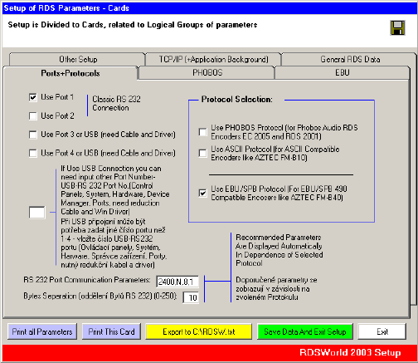
This is first setup card. Select port for communication with RDS Encoder. If you have not RS 232 Serial port installed on your computer, you can use USB port. In such case USB-RS 232 cable and Windows Driver is necessary. (Connect cable, then install driver) If you are using classic RS 232 connection, check port 1-4. If your USB driver is installed to (example) port 8, leave alll check boxes unchecked and write 8 to box down from checkboxes.
Toto je první nastavovací karta. Zvolte port pro komunikaci s RDS kodérem. Pokud na počítači nemáte RS 232, použijte USB. Potřebujete pak redukční kabek USB-RS 232 a Windows Driver (Nejprve připojte kabel, pak istalujte driver). Pokud používáte klasické RS 232 propojení, zvolte jeden ze 4 portů. Pokud váš počítač používá propojení přes USB a diver je instalován na vyšší číslo potu, např. 8, nechte všechny 4 porty neoznačené a číslo portu zapište do políčka pod nimi.

Now select the protocol in dependence of used encoder. Protokol zvolte podle použitého kodéru.

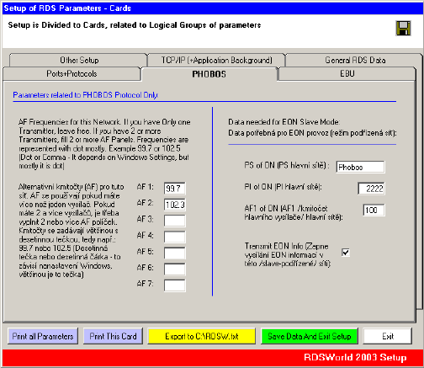
If you select PHOBOS protocol, you must complete this card. On left side input alternative frequencies in dot convention, example 99.3 On the right side there is EON setup panel. If you use EON in slave mode, fill this data.
Pokud zvolíte PHOBOS protokol, musíte vyplnit tuto kartu. V levé části vyplníte alternativní kmitočty, desetiny oddělíte tečkou např. 99.3 V pravé části je EON nastavovací panel. Pokud používáte EON v režimu slave, musíte tato data vyplnit.

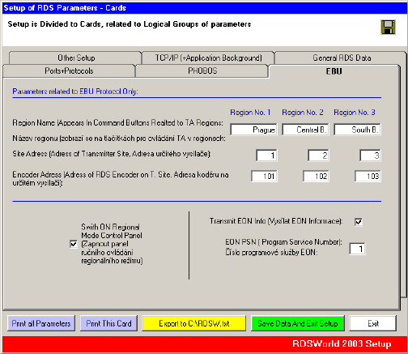
If you select EBU protocol, you must complete this card. If you have not TA regions defined in EBU setup of your EBU compatible encoder, leave upper section of card oufilled. If you are using EON, set EON PSN according to setup of your EBU compatible encoder. If you want to use regional mode from panel, check apropriate checkbox (Correct setting of DSN1 and DSN2 in EBU compatible encoder is necessary).
Pokud zvolíte EBU protokol, musíte vyplnit tuto kartu. Nemáte-li v setupu kodéru definovány regiony pro TA, nechte horní část nevyplněnou. Používáte-li EON, nastavte číslo EON PSN podle nastavení Vašeho EBU kodéru. Chcete-li používat regionální ovládání z panelu, označte jej (V kodéru potom ovšem musíte mít správně nataven DSN1 a DSN2).

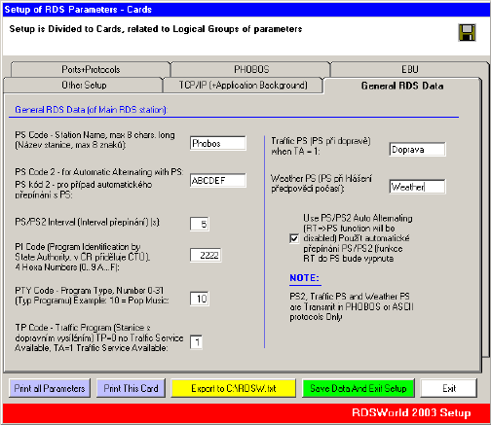
Fill general RDS data on this card. PS2, Traffic PS and Weather PS is transmitted only in PHOBOS and ASCII protocol. In EBU protocol you can leave unfilled this data (PS2, Traffic PS and Weather PS).
Vyplňte obecná RDS data na této kartě. PS2, Traffic PS a Weather PS se vysílají jen v PHOBOS a ASCII protokolu. V EBU nemusíte tato data (PS2, Traffic PS, Weather PS) vyplňovat.

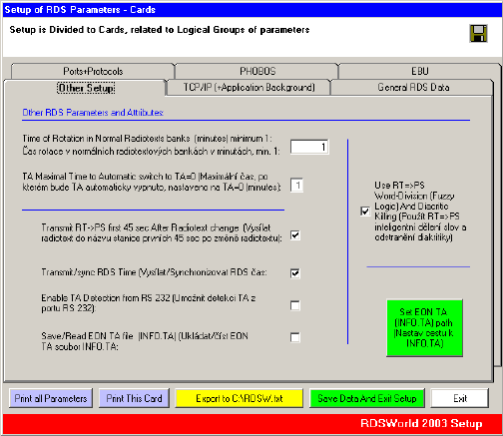
Other setup card enables to adjust other RDS data. If using EON in automatic master-slave mode, you must check Save/Read TA file and set TA path.
Karta Other Setup umožňuje nastavit další RDS data. Pokud chcete používat EON v automatickém master-slave režimu, musíte označit Ukládat/číst EON TA soubor a nastavit cestu k tomuto souboru.

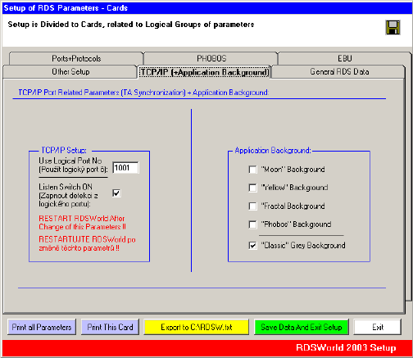
Card TCP/IP enable to set TCP/IP logicat port for TA control. If TA is controlled via file, it is not instant. For this reason, we can use TCP/IP port (received 1 means TA=1, received 0 means TA=0). On the right panel, ther is possible to set main window application background.
Tato karta umožňuje nastavit TCP/IP port pro spouštění TA. Ta spouštěné přes soubor nereaguje okamžitě, proto můžete použít TCP/IP port (přijatá 1 znamená TA=1, přijatá 0 znamená TA=0). V pravé části můžeme nastavit pozadí hlavního okna aplikace.

After complete setup, you can start to use RDSWorld 2003
Main application window depends on protocol

Example for ASCII or PHOBOS protocol:

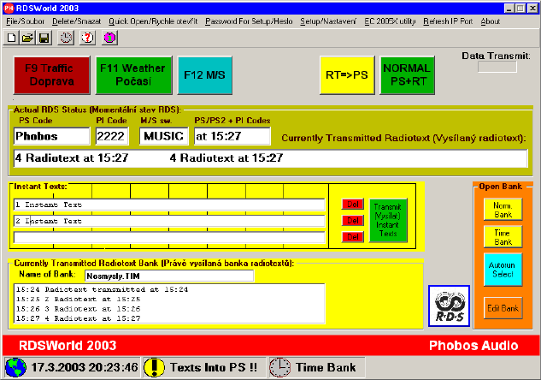

Example for EBU protocol:

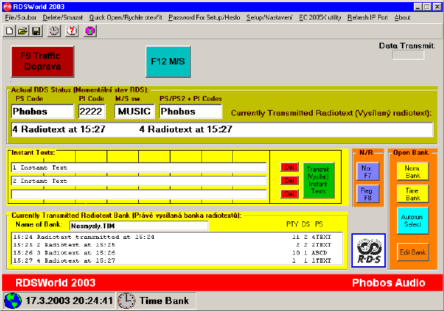

Radiotext Banks are 3 types: Normal (.RDS), Time (.TIM) and Automatic (Autorun.RDS)

You can edit Normal and Time banks. Můžete editovat normální a časové banky.

If you press Edit Bank:

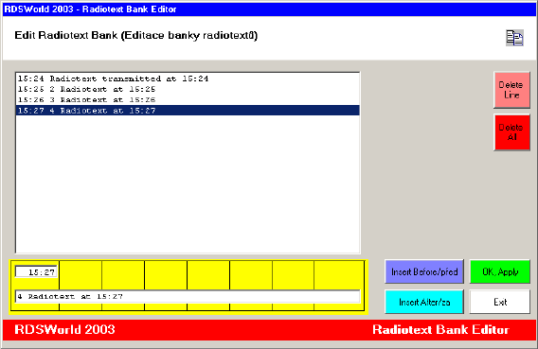

If edit bank in EBU protocol:

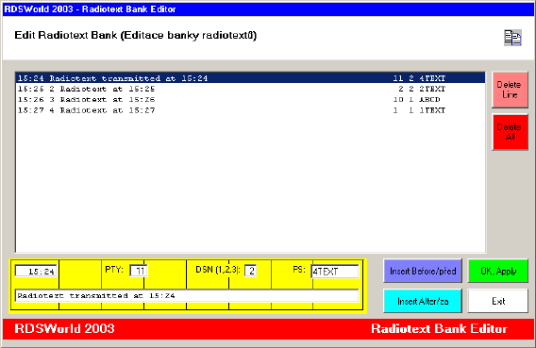

Výrobce:

Phobos Engineering s.r.o. Provoz: U družstva Život 4, Praha 4, 140 00, Tel/fax: +420 241412938, +420 241413650, www.phobosaudio.cz, phobosaudio@email.cz

$ RDSWorld 2003 V.320

